**Первообразная. Интеграл. ДЗ 11 класс**

**1.**

На рисунке изображён график функции  — одной из первообразных некоторой функции , определённой на интервале . Пользуясь рисунком, определите количество решений уравнения   на отрезке .

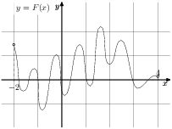

**2.**

На рисунке изображён график некоторой функции   (два луча с общей начальной точкой). Пользуясь рисунком, вычислите , где   — одна из первообразных функции .

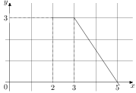

**3.**

На рисунке изображён график функции . Функция  — одна из первообразных функции . Найдите площадь закрашенной фигуры.

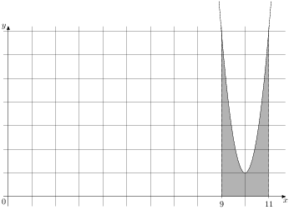

**4.**

На рисунке изображён график некоторой функции . Функция  — одна из первообразных функции  . Найдите площадь закрашенной фигуры.

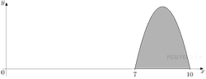

**5.**

На рисунке изображен график некоторой функции .  Пользуясь рисунком, вычислите определенный интеграл  .

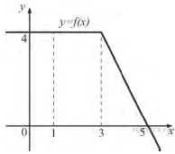

|  |  |  |  |  |  |
| --- | --- | --- | --- | --- | --- |
| задача | 1 | 2 | 3 | 4 | 5 |
| ответ | 8 | 6 | 6 | 6,75 | 12 |